■啼骸の鳥2018/8/10(金)プレスリリース
情報解禁日時 2018/8/10(金) 18時



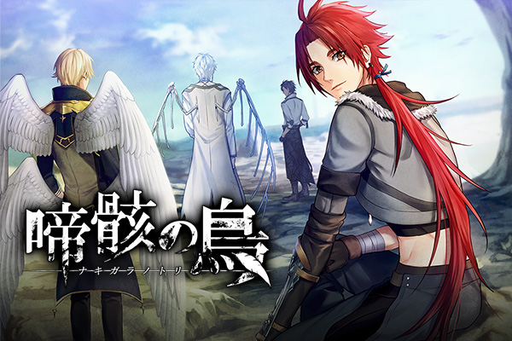

=====タイトル
ファンタジーBLゲーム『啼骸の鳥』（なきがらのとり）（CV.ししゃも、つやまろ、和音、沖野靖広etc）の今冬リリースが決定いたしました。

=====本文

報道関係者各位
プレスリリース

2018年8月10日
株式会社エレメンツリー

株式会社エレメンツリー（代表取締役：小川 邦弘、所在地：大阪府大阪市淀川区）は、スマホ向けBLゲームアプリ「あなカレ」にて、最新作『啼骸の鳥』（CV.ししゃも、つやまろ、和音、沖野靖広etc）を今冬リリースすることを決定いたしました。現在、事前登録キャンペーンを開催しております。

ファンタジーBLゲーム『啼骸の鳥』（なきがらのとり）

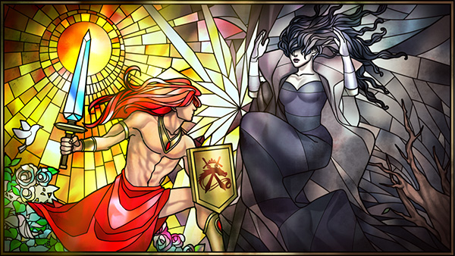

他者からの愛を喰らうことで命を繋ぐ幻の種族、『屍鳥（しちょう）』──。
彼らは与えられる愛の代償に、主である者のどんな願いも叶える力を持つという。

「屍鳥は人を愛さない。ただその愛を貪るだけ」

愛を持たず、人を狂わせ破滅させるとされる魔性の種。
形なき愛を求める彼らと紡ぐ、愛憎と混迷のファンタジー、開幕。

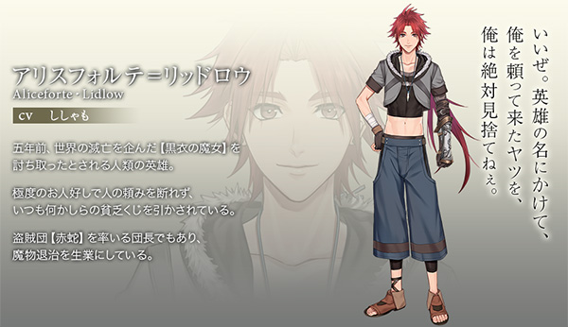

■「啼骸の鳥」公式サイト（事前登録もコチラ）
http://nakigaranotori.com/?a=press

・あらすじ

『彼を讃えよ。太陽の如く赤き髪、気高き、美しき人類の覇者。
破滅の象徴、光をも飲み込んだ巨悪【黒衣の魔女】を討ち取り世界を救った、無二の英雄。
この世に彼を知らぬ者など居はしない。彼こそが選ばれた人類だ。
神に愛された赤き英雄、気高き勇者、全てに愛された彼の名は――』

世界を救った英雄とされる主人公『アリスフォルテ』の元に訪れる一羽の屍鳥。
アルマと名乗る金の屍鳥は、窮地に陥る自分の主を救うために英雄アリスフォルテに助力を求める。
それを受け入れたアリスフォルテが旅の支度を行う際、奴隷市で売買される死に体の屍鳥と出会い──

「どれだけ屍鳥を愛したとしても、見返りなく想い続ける事は恐ろしく困難な事だ」
「そうして主は疲弊し、泥沼へと沈んでいく。関わらないのが一番いいのさ。屍鳥を愛せば、人は狂って堕ちていく」

「俺は英雄アリスフォルテだ。その名に恥じる振る舞いは、俺自身が許さねぇ」

各々の信念や意思が交錯し合い、それぞれの真実が明らかになっていく。
愛を求める彼らの道の先に待ち受ける結末とは──。

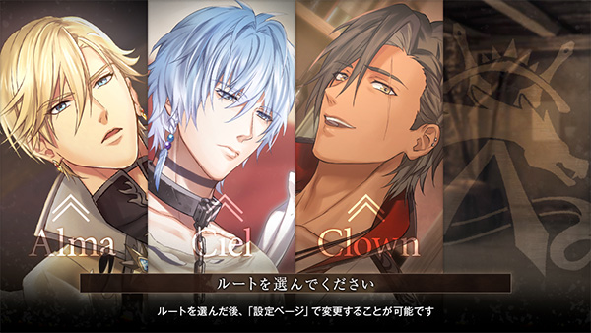

攻略キャラクター紹介

【アルマ】
「気分が悪い。俺に命令するな」

主の窮地を救う為、アリスフォルテを訪ねて来た『屍鳥』の青年。
屍鳥の中でもずば抜けて美しい容姿を持ち合わせており、またその姿に絶対の誇りを持っている。
性格は不遜で横暴。他人に指図されるのが大嫌いで、他者を見下し各地で揉め事をおこすトラブルメイカー。
同種であるシエルを蔑み、また、理想の英雄像とかけ離れる主人公を嫌っている。

【シエル】
「マスター。どうか、貴方のご慈悲を頂けませんか」

数多の主の元を転々とした末、願いの力の源である羽根が枯れ落ちた『屍鳥』の青年。
表情や感情の機微が少なく、怒りや動揺を見せる事は滅多にない冷静な性格をしている。
自分を救ったアリスフォルテを主として従属し、同時に主の敵と見做した者に冷酷までな敵意を向ける。
愛とは身体を繋げるものと認識しており、自分が種としての価値を失った事も自覚している。

【クラウン】
「やだなぁ、情報屋がソース明かすと思ってる？」

主人公アリスフォルテの一味が溜まり場にしている酒場の店主を務める情報屋の男。
ひょうひょうと立ち回り、常に余裕めいた態度と笑顔を浮かべるマイペースな人物。
気の良い性格だが、一方で金さえ貰えば何でも請け負うとされる危険な面も持ち合わせているらしい。
自分の事は一切明かさない、謎の多い人物。

◆プロモーションムービー

https://youtu.be/sQdRUXWsNnE

・主題歌
タイトル：「啼骸の鳥」
作詞・作曲：島みやえい子
編曲：Feryquitous
歌：島みやえい子

主題歌の「啼骸の鳥」は、本ゲームのストーリーを元に島みやえい子さんが作詞・作曲を手がけた壮大な楽曲です。
圧倒的な歌唱力と世界観で奏でられるこの曲は、本日より公開のゲームPVで聞く事が出来ます。

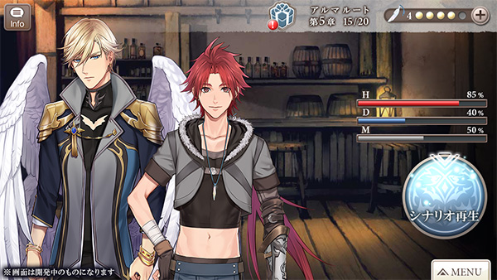

◆シナリオ/システム

・シナリオ

アルマ、シエル、クラウンの３ルートから一人を選択し、ストーリーを進めていくマルチエンドシステムです。

ストーリーを読む為に必要なシナリオチケットは、毎日無料で５枚獲得する事が出来ます。
シナリオチケットは、毎日AM4:00に配布されます。

・エンディング

エンディングは「True END」「Normal END」「Merry Bad END」「Darker END」の4種類！

シナリオ中に出現する3択の選択肢の選択結果によってエンディングが変化します。
また、ノーマルエンド以外のエンディングは全てスチル付きのシナリオになります。

◆キャスト

アリスフォルテ＝リッドロウ ：ししゃも
アルマ ：つやまろ
シエル ：和音
クラウン＝ラパンブラン ：沖野靖広
マオ＝ハムロ ：出雲颯人
バーデン＝エリオン ：本多 巴
ルイスアイス＝リッドロウ ：高円寺 虎二郎
ジャック ：志雄子 奨

■事前登録キャンペーン

事前登録者数の合計に応じて、ゲーム内で使用できるアイテムや声優サイン色紙プレゼント応募券など、豪華特典を正式サービス開始後にプレゼントいたします！

【事前登録受付期間】
本日～正式サービス開始前日の23:59まで。

【事前登録方法】
1.メールアドレスでの事前登録方法：キャンペーンサイトに設置しているメールフォームに必要事項を入力後、送信するボタンをクリックで、事前登録完了
※正式サービス開始後、配信のお知らせとともに、事前登録コードをご登録いただたいメールアドレス宛てにお送りいたします。
2.「あなカレ」での事前登録方法：「あなカレ」内に設置しているバナーをタップ、キャンペーンページにて登録するボタンをタップで、事前登録完了

【プレゼント内容】
事前登録数に応じてゲーム中に利用できる、「シナリオチケット」「選択やり直しアイテム」「パラメータUPアイテム」を獲得できます。
8000人以上になると、オリジナルグッズ（抽選でプレゼント）や書き下ろしシナリオ（全員に後日公開）も提供します。
グッズの詳細は、後日公式ホームページで公開します。

・1000人突破：登録者全員にシナリオチケット5枚、声優サイン色紙応募券5枚
・3000人突破：登録者全員にシナリオチケット10枚、選択やり直しアイテム1点、声優サイン色紙応募券10枚
・5000人突破：登録者全員にシナリオチケット30枚、パラメータUPアイテム3点、声優サイン色紙応募券20枚
・8000人突破：オリジナルグッズ①を抽選でプレゼント
・1万人突破：登録者全員にアルマ×アリスフォルテ特別書き下ろしシナリオ①、抽選でオリジナルグッズ②
・2万人突破：登録者全員にシエル×アリスフォルテ特別書き下ろしシナリオ②、抽選でオリジナルグッズ③
・3万人突破：登録者全員にクラウン×アリスフォルテ特別書き下ろしシナリオ③、抽選でオリジナルグッズ④

※シナリオチケット…ゲーム内でシナリオを読むために必要なアイテムです。

※声優サイン色紙応募券…声優サイン色紙プレゼントに応募できる応募券です。（正式サービス開始後、アプリ内の応募フォームより応募できます。）

■「啼骸の鳥」公式サイト（事前登録もコチラ）
http://nakigaranotori.com/?a=press

■BLアプリ「あなカレ」twitterアカウント
https://twitter.com/anakare801

■「あなカレ」概要

＜iOS版＞
対応機種：iPhone5以降の端末
価格 ：無料（一部アイテム課金制）
カテゴリ：ゲーム-シミュレーション

＜Android版＞
対応機種：AndroidOS4以降の端末
価格 ：無料（一部アイテム課金制）
カテゴリ：ゲーム-カジュアル

■「あなカレ」とは？

『ビースト×ライト』『チギリバコ』『悪魔教師』など、数々の本格BLゲームを提供しているスマートフォン向けBLゲームアプリ。
基本プレイ無料、登録不要で、複数の恋愛シミュレーションゲームをプレイすることができます。

■会社概要

会社名 ：株式会社エレメンツリー
所在地 ：大阪府大阪市淀川区西中島5-11-10 第三中島ビル3F-D
設立 ：2005年10月19日
資本金 ：1,000万円
代表 ：代表取締役 小川 邦弘
事業内容：スマートフォンアプリケーション事業
URL ：http://www.elementree.co.jp/

■本件に関するお問い合わせ先
株式会社エレメンツリー
TEL ： 06-6195-7631
FAX ： 06-6195-7632
Mail： info@elementree.co.jp

